Maha Sambodhi Dharma Sangha akzeptiert zu Essen und zu Trinken

11. April 2012

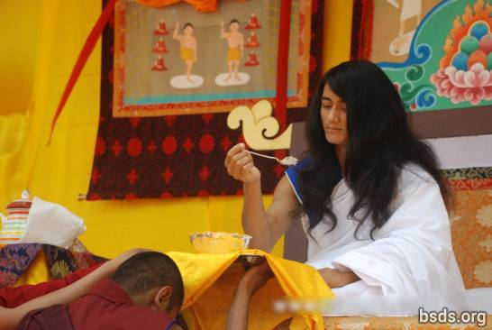

Am 11. April 2012 um 13.30 h (29 Chaitra 2068 im nepalesischen Kalender) nahm Maha Sambodhi Dharma Sangha Speise (Reis) aus den Händen seines getreuen Assistenten, den Mönch mit Namen Buddha, und etwas zu Trinken aus den Händen von Khenpo Dawa vor den Augen der Sangha (Gemeinschaft), einer Gruppe von Devotees und internationalen Gästen, die in Halkhoria zusammen gekommen waren, entgegen.

Bodhi Shravan Dharma Sangha
Central Office, Halkhoria, Bara, Nepal

http://maitriya.info/de/news/123/maha-sambodhi-dharma-sangha-akzeptiert-zu-essen

